1.Обој половину сваке фигуре:
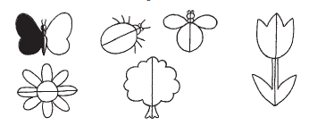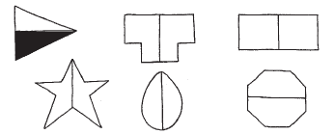

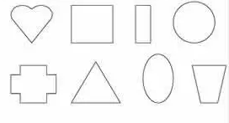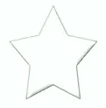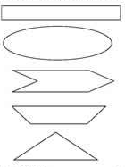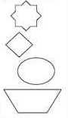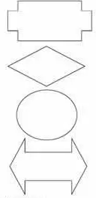

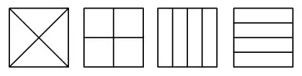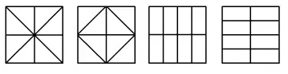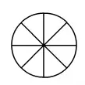

2.Нацртај дуж АВ=6cn.Нацртај тачку М која се налази тачно на половини дужи АВ.Оловком у боји подебљај половину дужи!

3.Дати скуп подели на пола.Колико колача има у једној половини?
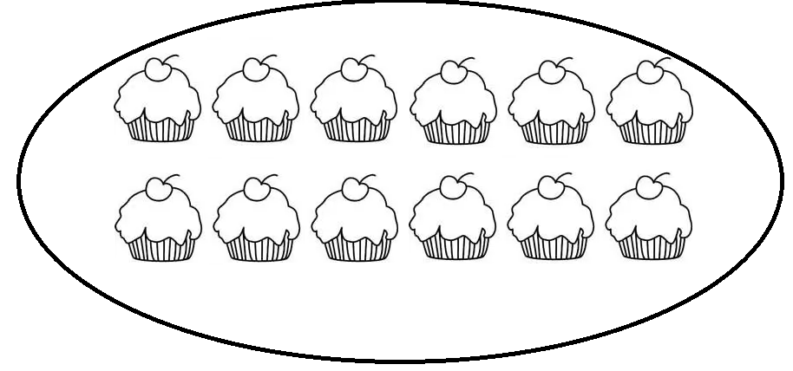
4.Мама је направила 6 колача.Миша је појео половину.Колико је колача остало?Обој поједене колаче јадном,а непоједене другом бојом!
